ICS 91.140.90
DB3205
CCS Q 78

苏州市地方标准

DB3205/T XXX—2025
城市电梯智慧安全服务平台
建设运行规范
Specification of the construction and operation of urban elevator intelligent safety service platform
（报批稿）

2025-XX-XX发布 2025-XX-XX实施
苏州市市场监督管理局 发 布

目 次
前言 II
引言 III
1 范围 3
2 规范性引用文件 3
3 术语和定义 3
4 总体要求 4
4.1 机构要求 4
4.2 建设与运维要求 4
4.3 安全要求 4
5 平台建设 5
5.1 平台界限 5
5.2 平台建设 5
5.3 设施设备 7
6 平台使用与维护 7
6.1 日常监控与巡检 7
6.2 应急响应 7
6.3 数据管理 8
6.4 平台运维 9
6.5 档案管理 9
附录A（资料性） 系统功能参数 10
参考文献 12

前 言
本文件按照GB/T 1.1—2020《标准化工作导则 第1部分：标准化文件的结构和起草规则》的规定起草。
请注意本文件的某些内容可能涉及专利。本文件的发布机构不承担识别专利的责任。
本文件由苏州市市场监督管理局提出、归口并组织实施。
本文件起草单位：苏州东方金汇通智能科技有限公司、苏州慧眼通物联网科技有限公司、沙洲职业工学院、苏州嘉昌物业集团有限公司、苏州中菱电梯有限公司、江苏省特种设备安全监督检验研究院苏州分院、浙江大华技术股份有限公司、苏州苏大教育服务投资发展（集团）有限公司、前石标准技术服务（苏州）有限公司。
本文件主要起草人：孙浩元、杨力、章雯、李亚军、陆明锋、王飞、何舒服、李普育、李金尧、卢宁。

引 言
城市电梯智慧安全服务平台，广泛运用物联网、大数据、人工智能等技术，可通过带有语音和视频通话功能的应急呼叫装置，由后台运营单位24小时通过视讯通话知悉电梯内环境和人员状况，确认报警信息的真实性和准确性。一方面可提升救援任务的准确性，另一方面，可缩短报警时间，大大提升了效率。
电梯智慧安全服务平台的应用，是实现“数字住建”、实现“数字中国”的重要环节，具有重大的民生和社会效益。本文件旨在通过规范电梯智慧服务平台的建设和运行，推动完善电梯安全全链条建设。

城市电梯智慧安全服务平台建设运行规范
  - 范围
本文件规定了城市电梯智慧安全服务平台（以下简称“智慧平台”）建设运行的总体要求、平台建设、平台使用与维护的要求。
本文件适用于智慧平台建设和运行管理工作。
  - 规范性引用文件
下列文件中的内容通过文中的规范性引用而构成本文件必不可少的条款。其中，注日期的引用文件，仅该日期对应的版本适用于本文件；不注日期的引用文件，其最新版本（包括所有的修改单）适用于本文件。
GB/T 7024 电梯、自动扶梯、自动人行道术语
GB/T 7588.1 电梯制造与安装安全规范 第1部分：乘客电梯和载货电梯
GB/T 22239 信息安全技术 网络安全等级保护基本要求
GB/T 24476 电梯物联网 企业应用平台基本要求
GB/T 42616 电梯物联网 监测终端技术规范
DB32/T 4130 电梯应急处置服务工作规范
DB32/T 4131 电梯应急处置服务数据归集规则
DB3205/T 1037 电梯应急处置智慧调度工作规范
  - 术语和定义
GB/T 7024、GB/T 7588.1、GB/T 24476界定的以及下列术语和定义适用于本文件。

城市电梯智慧安全服务平台 urban elevator intelligent safety service platform
运用物联网、大数据、5G、人工智能等技术，接收电梯困人等故障报警、识别电动自行车进入电梯等信息，并对接收的信息进行处理，联动“96333”电梯应急救援平台提供后续服务的智慧平台。

困人 people trapped
由于电梯故障或事件的原因导致乘客被困在轿厢内的现象。
[来源：GB/T 24476—2023，3.2]

报警 alarm
发生困人（3.2）事件后，被困乘客通过GB/T 7588.1、GB/T 24475等文件规定的紧急报警装置、登录手机App、一键式报警装置、拨打“96333”电梯应急救援专线等方式发出求救信号或监测终端（3.4）监测到困人信息自动发出求助信号。

监测终端 monitoring terminal
协议转换装置、采集传输装置、外加的传感器、图像采集装置、轿厢内加装的显示装置、报警装置、语音安抚装置和备用电源等的统称。
[来源：GB/T 24476—2023，3.7，有修改]
  - 总体要求
    - 机构要求
      - 使用单位
        - 使用单位一般为受业主委托的物业服务企业，应根据本文件要求做好日常监控和巡检工作、及时响应应急处置需求、安排好智慧平台运维工作等。
        - 应明确智慧平台管理的责任部门和责任人，细化内部使用管理职责、权限、流程等，及时向管理部门、建设与运维单位反映使用过程中出现的问题。
        - 应根据DB32/T 4130和DB3205/T 1037的要求，做好应急响应工作。
      - 建设单位
        - 应根据本文件要求，设计和建设符合要求的智慧平台，并指导使用单位和运营单位熟悉运用。
        - 应负责智慧平台的建设、应用实施、优化更新和信息安全。
        - 应对智慧平台性能、应用管理、运行监测等进行规范，制定智慧平台使用说明、工作规范等内容，切实保障功能完备、运行稳定、体验良好。
        - 应做好相关档案的管理和归档工作。
      - 运维单位
        - 智慧平台运维单位可与建设单位为同一家单位。
        - 应做好专业人员队伍建设，确保为智慧平台的正常运营提供组织和人员保障。
        - 应做好内部培训，配置客服团队进行实时接通信息，与“96333”电梯应急救援平台做好对接工作。
        - 应做好相关档案的管理和归档工作。
    - 建设与运维要求
智慧平台应按照“同步设计、同步施工、同步验收、同步投入使用”的原则进行设计，多部门联合，共同推动和完善电梯安全全链条建设、管理与应用。
智慧平台的设计应统筹规划,充分考虑与电梯安全公共信息服务平台间数据资源共享及互联互通。
智慧平台应通过验收后方可投入使用，且识别电梯困人准确率应在99%以上。
    - 安全要求
应采取措施保障智慧平台免受干扰、破坏，防止数据泄露或被窃取、篡改等，加强智慧平台安全防护与管理。
应按照GB/T 22239等标准的要求做好网络安全等级保护工作。
数据安全管理应按照6.3的要求执行。
  - 平台建设
    - 平台界限
智慧平台的界限见图1。
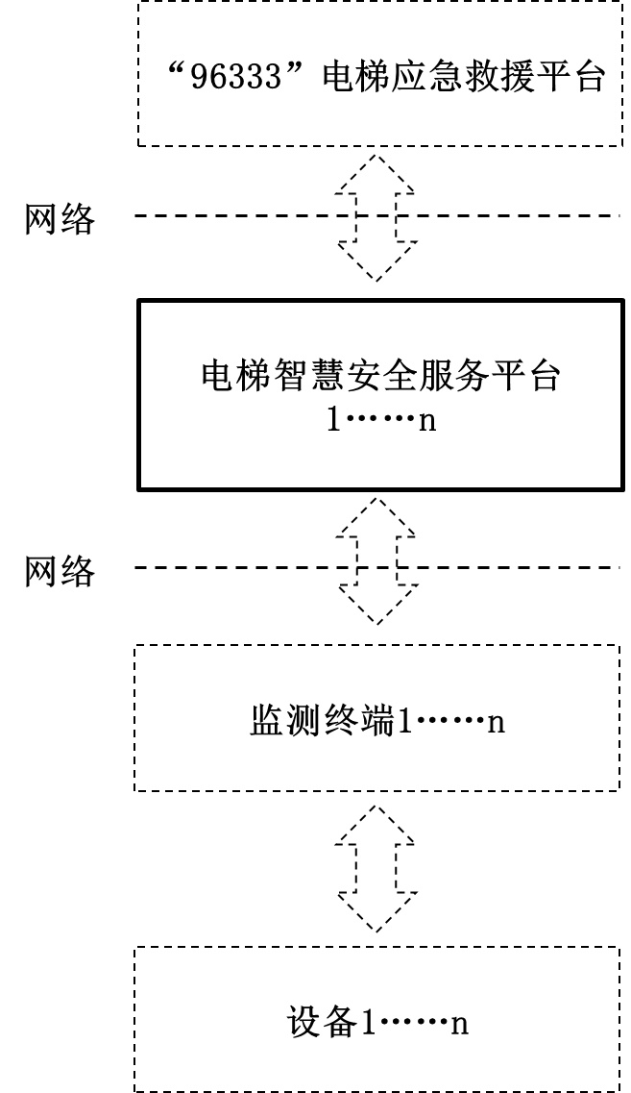
- 智慧平台界限示意图
智慧平台与其他平台之间的关系如图2所示。

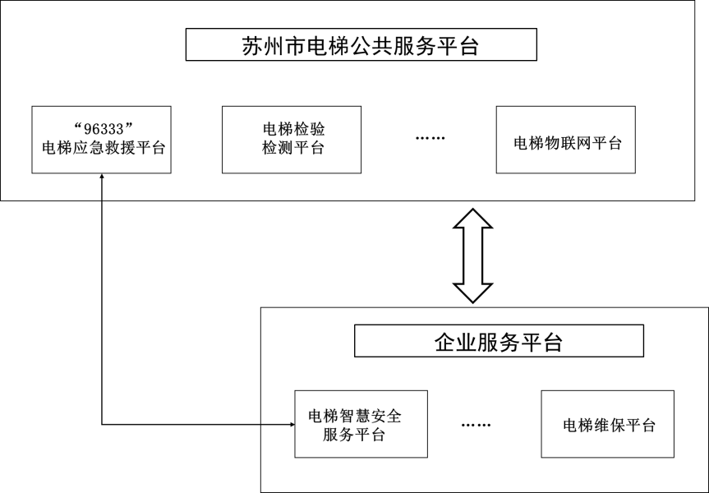
- 平台间关系
    - 平台建设
      - 平台架构
智慧平台可参考图3所示的架构进行研发，宜与上级平台互联互通。
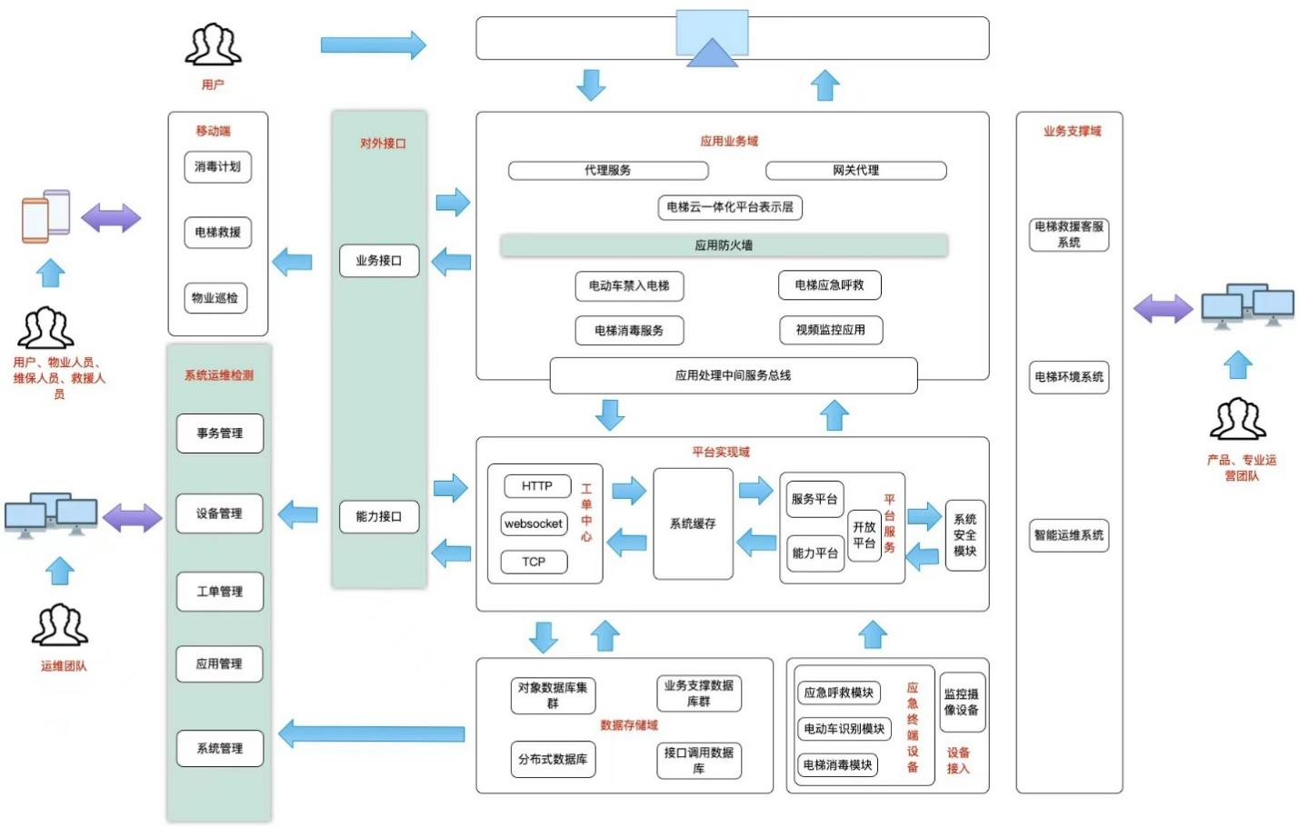
- 智慧平台架构图示例
      - 平台功能
        - 应具备以下基础功能，相关功能的具体参数参见附录A的内容：
- 应急呼叫功能；
- 电动自行车智能识别与管控：应能识别出电动自行车进出电梯，并有语音播报预警功能；
- 视讯通话功能：应能进行语音和视频通话；
- 安全照明功能；
- 任务流转功能：能将应急救援任务发送给“96333”应急救援平台、使用单位管理员，必要时可发送至维保单位救援人员和社会救援人员等；
- 精准定位功能：提供准确的位置信息；
- 全流程追溯功能；
- 数据分析汇总功能：对各类数据进行分析汇总，包括但不限于电梯设备信息、困人信息和预警信息等；
- 报警联动96333等平台的功能，可与其他平台互联互通。
        - 宜具备以下拓展功能：
- 空气质量监测功能：可监测电梯内的空气质量；
- 空气净化与消毒功能；
- 实时画面传输功能；
- 安全预警功能；
- 救援任务推送功能：按就近原则进行推送，包括赶往现场任务、协助救援任务、救援结果确认等模块；
- 智能路径规划功能，节约救援队伍的到场时间。
    - 设施设备
智慧平台涉及的监测终端，应符合GB/T 42616、GB/T 24476等文件的要求。
监测终端可接入电梯面板，但应符合电梯安全要求，并做好安全监管工作。
宜通过加装后独立运行的方式，安装各类监测终端，当识别电动自行车或电瓶进入轿厢后，通过信号或指令的方式向电梯输出保持开门。
监测终端应能在任意楼层识别。
监测终端拆除、故障或处于关机状态时不应影响电梯的正常运行。
监测终端应能适应现场的照明条件，水平清晰度应不低于480 TVL。
事件图像信息应能按照GB/T 42616的要求进行存储。
  - 平台使用与维护
    - 日常监控与巡检
使用单位应落实监控室24 h值班制度。
应做好日常巡检工作，巡检内容包括但不限于以下内容：
- 每日检查智慧平台运作是否良好；
- 检查与电梯应急救援时所需的相关设施设备是否齐全、有效；
- 抽查电梯内的通讯设施是否有效，应每月全覆盖检查，确保设施设备功能完好；
- 测试监测终端的各项功能是否正常运行，应确保在每季度或半年内实现全覆盖。
    - 应急响应
      - 困人事件
        - 当发生困人事件时，应按照图4要求开展相关工作。
        - 当接到应急救援报警时，应在第一时间确定困人地点、事故经过、现场现状等内容；安装智能交互设施设备的，应通过视频通讯，查看电梯内的环境，并进行初步判断。
        - 确认发生困人事件时，应立即形成电子工单，推送至96333平台与使用单位，开展后续救援工作。
        - 过程中，应通过语音播报或视频对被困人员进行安抚和指导。
        - 当确认没发生困人事件时，应生成确认为无效工单，并推送至使用单位。
      - 电动自行车进入电梯
        - 当智慧平台检测到疑似电动自行车进入电梯时，应发出声光预警，可控制电梯门不关，并通过移动终端将预警信息推送至使用单位相关责任人及值班室。
        - 使用单位相关责任人及值班室调取实时画面，确认预警信息。若确认为误报，应远程解除预警并填写完结工单。
        - 确认预警有效时，应通过远程通话，劝导车辆驶出电梯。劝导无效时，通知巡查人员赶往现场处置。
        - 劝导无效或出现多次违规进入电梯时，应将情况反馈至社区、相关职能部门。

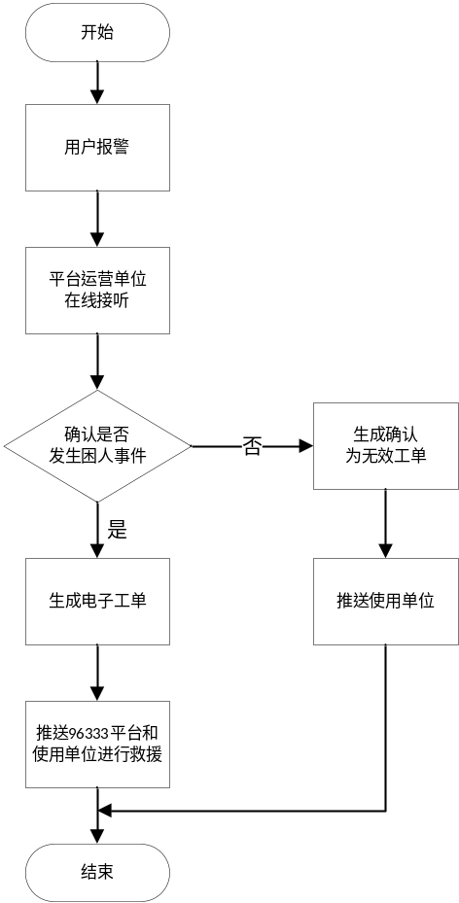
- 智慧平台的服务流程
    - 数据管理
      - 数据采集
        - 应根据数据更新的频率和实时性要求制定相应的采集策略。
        - 应通过数据库同步进行采集。
      - 数据存储
        - 应定期对存储的数据进行备份。
        - 视频图像的存储，应不少于15 d。
        - 当发生报警或困人事件时，图像记录应不少于4年。宜按图像的来源、记录时间、报警类别等多种方式对存储的图像数据进行检索。
        - 应采取相关措施确保文件完整性和防止图像文件被篡改。
      - 数据归集与记录
        - 智慧平台运行中的数据归集应按照DB32/T 4131的要求执行。
        - 应对智慧平台所涉及的数据进行汇总和统计分析，相关数据包括但不限于以下内容：
- 设备数据：与平台相关联和管理的设备铺设范围，包括覆盖区域、电梯应用和服务用户的数量等数据；
- 功能模块数据：包括但不限于应急救援、信息发布、电动自行车管控等数据：
  - 应急救援数据：包括呼叫量统计、呼叫时间段数据、困人电梯分布数据等；
  - 风险预警管控：设备分布数据、识别数据、预警数据、高发预警分析等。
      - 数据安全
        - 应采用密码技术保障数据在传输过程中的机密性、采用安全协议等保障在传输过程中的安全性。
        - 应部署相关设备对网络可用性及数据泄露风险进行防范。
        - 应建立各类数据存储的安全配置规则，提供工具支撑存储介质及逻辑存储空间的安全管理，具备多用户数据存储安全隔离能力。
      - 数据备份和恢复
        - 应建立数据备份和恢复的技术工具。
        - 应定期检查数据备份存储介质，确保进行数据修复时备份可用。
        - 应定期清理无用数据，并进行数据恢复测试，确保备份数据能进行正常的恢复，数据恢复后应进行数据完整性校验。
    - 平台运维
应具备良好的应用安全保障机制，能对登录用户的身份进行认证，并记录用户的操作（如数据的录入、修改等）。
平台应至少满足GB/T 22239中第二级安全保护等级的要求。
应对用户信息的处理采取监视和记录的技术措施，留存相关事件的网络日志不应少于4年。
运维应至少包括软件运维、数据运维、网络运维、主机运维、机房运维等。
    - 档案管理
使用单位和平台运营单位应做好相关档案的归档和整理工作。
宜按照DA/T 42的要求开展档案的整理和归档工作。
纸质档案应定期提交并制作成电子档案；电子档案应定期归档至服务器中。

附 录 A

（资料性）

系统功能参数
  - 应急呼叫功能
    - 宜设置一键呼叫按钮，并有醒目的标识或使用说明。
    - 宜对应急呼叫进行二次确认，当确认发生困人或其他事件时，形成工单并反馈至96333平台与使用单位。
    - 当发生困人事件时，可在2 min以内获得接听回应。
  - 电动自行车智能识别与管控
    - 总体要求
符合《关于印发苏州市电梯智慧监管建设实施方案的通知》中的文件要求。
    - 接入电梯面板
      - 基于图像采集系统，通过算法模型等识别出电动自行车进入电梯的情况，并按照GB/T 42616中表A.3的要求输出电梯事件信息代码：55。
      - 当检测出电梯内有电动自行车时，可保持电梯门打开的状态，并进行语音提示。长时间未驶出电梯时，将相关信息推送至使用单位，通过语音对话进行人工干预；必要时可推送至管理部门。
      - 电动自行车在1 min中内仍未驶出时，电梯门自动关闭，并将电动自行车所到楼层等信息推送至使用单位，由使用单位进行人工干预，督促并规范电动自行车的使用。
      - 当识别出电动自行车退出轿厢后，电梯恢复正常运行，输出事件代码40。
    - 加装方式
      - 符合A.2.2.1和A.2.2.4的要求。
      - 当检测到电梯轿厢内有电动自行车时，主动对用户进行语音提醒。
      - 短时间内（如30s）未驶出电梯时，将相关信息推送至使用单位。
      - 使用单位通过视讯通话，对电梯内人员进行视频或语音提醒通话。
  - 视讯通话功能
通过安装的设备进行语音和视频通话，由运营单位对呼救情况进行二次确认，确认报警呼救信息的准确性，并登记到软件系统。
  - 安全照明功能
当发生困人事件并造成电梯内失去照明时，能自动启动应急弱光照明，至少可维持1 h以上。
  - 任务流转功能
    - 当运营单位对呼救情况进行二次确认后，形成救援任务工单。
    - 救援任务工单在第一时间发送至“96333”应急救援平台，也可同步发送给使用单位管理员、维保单位救援人员和社会救援人员；如遇呼救人生命体征指标异常，及时联动120。
    - 运营单位对工单进行闭环处理。
  - 精准定位功能
宜接入电梯物联网，获取电梯编号、生产单位、维保单位、电梯所在小区及单元等信息，当发生困人事件时，可提供精准的电梯位置信息。
  - 全流程追溯功能
使用期间的各项信息，应通过图像、视频、文字等信息进行留存，留存时间不少于4年。
  - 数据分析汇总功能
可将收集到的电梯设备信息、困人信息、预警信息的进行汇总统计。
  - 联动功能
联动96333等平台，可将困人事件的工单直接发送至96333平台。

参考文献
- GB/T 24475 电梯远程报警系统
- DA/T 42 企业档案工作规范
- 关于印发苏州市电梯智慧监管建设实施方案的通知（苏特安委办发〔2024〕3号）

